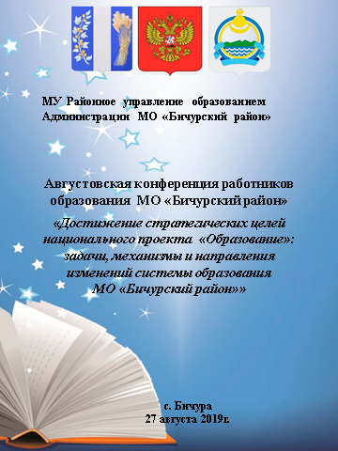

ПРОГРАММА КОНФЕРЕНЦИИ
№ п/п | Время | Мероприятие | Место проведения | Ответственный
1. | 09.00– 10.30 | Дискуссионная площадка для руководителей ОО | Большой зал администрации | Перелыгина Т.М.
2. | 10.30– 11.00 | Регистрация участников пленарного заседания  Демонстрация слайд-шоу о системе образования МО «Бичурский район» | Фойе РДК  Зал РДК | Петрова В.В.  Баженова И.Ф.  Григорьев С.Е.
3. | 11.00– 13.30  11.00-11.15  11.15-11.25  11.25-11.35  11.35-11.45  11.45-12.00  12.00-12.30  12.30-12.37  12.37-  12.44  12.44-12.51  12.51-12.58  13.00-13.30 | Пленарное заседание.  Приветствие участников. Коллектив МБОУ «Бичурская СОШ№2».  Приветствие участников. Открытие конференции.  Тарнуев В.Ю., и.о. главы МО «Бичурский район».  Приветствие участников.  Павлов В.А., Председатель Народного Хурала РБ.  Приветствие участников.  Савельев А.И., депутат Народного Хурала РБ.  Приветствие участников. Дамдинцурунов В.А., министр спорта и молодёжной политики РБ. Доклад «О развитии системы образования в Республике Бурятия».  Основной доклад.  Тема: «Достижение стратегических целей национального проекта «Образование»: задачи, механизмы и направления изменений системы образования МО «Бичурский район»».  Ламуев В.С., начальник МУ РУО.  Выступления участников:  - Алимасова И.А. специалист МО и Н РБ.  - Кузьминова Л.А., ведущий специалист учебного отдела ГАУ ДПО РБ «БРИОП».  - Агафонова А.А., учитель-логопед МБДОУ Д/с «Теремок», руководитель районного методобъединения логопедов ДОУ.  - Рындина И.П., учитель истории МБОУ «Бичурская СОШ № 4 им. Героя Советского Союза Соломенникова Е.И», победитель муниципального этапа конкурса «Учитель года 2019».  Принятие резолюции:  Награждение, концерт. | Зал РДК | Петрова В.В.  Петровская В.В.  Казакова Т.Е.  Петрова В.В.
4. | 13.30-14.30 | Обед

